СИГНАЛІЗАЦІЙНЕ ПОВІДОМЛЕННЯ №30
щодо фітосанітарного стану сільськогосподарських угідь в господарствах Київської області від 17.06.2026 року

Головне управління Держпродспоживслужби в Київській області за результатами обстежень площ озимих та ярих зернових проведених у агроценозах області повідомляє, що у озимої пшениці та ярого ячменю проходить фаза цвітіння.
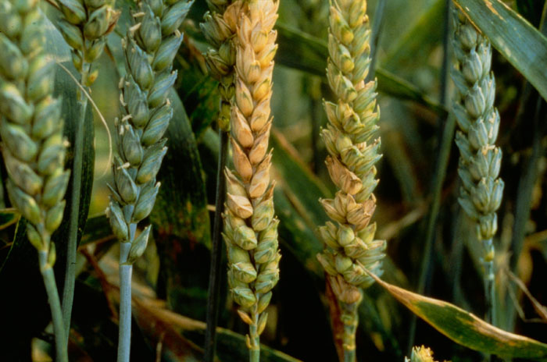

Звертаємо Вашу увагу, що в період колосіння – повного достигання зернових колосових культур погодні умови (рясні дощі, температура (25-30 °С), відносна вологість (70-97 %) створюють ймовірну передумову для розвитку хвороб колоса, зокрема фузаріозу.
Особливо небезпечним може бути раннє зараження колоса цією хворобою у фазу цвітіння. Зерно в колоссі формується щупле, неповноцінне з низькою чи зовсім утраченою життєздатністю та накопиченням небезпечних токсичних речовин. Використання фузаріозного зерна в харчових, або кормових цілях може бути причиною отруєння людей і тварин.
Захист посівів від фузаріозу та інших хвороб колоса необхідно забезпечити обробкою посівів у фазу цвітіння фунгіцидами з діючими речовинами тебуконазол + тріадимефон, флуокостробін + табуконазол азоксистробін + ципроконазол, пропіконазол + ципроконазол, тіофанатметил + епоксиконазол + тебуконазол та інші згідно з «Переліку пестицидів і агрохімікатів дозволених до використання в Україні».

Не менше, як за дві доби про час та місце проведення обприскувань попереджають органи місцевого самоврядування, населення та пасічників, пасіки яких знаходяться на відстані до десяти кілометрів від оброблюваних площ.
Заходи захисту слід проводити в тиху безвітряну погоду в ранішні та вечірні години, суворо дотримуючись вимог санітарної безпеки, охорони праці та навколишнього середовища, а також ст. 4 ЗУ «Про захист рослин», яка передбачає: суворе дотримання регламентів застосування засобів захисту рослин; збереження корисної флори і фауни; недопущення пошкодження рослин, погіршення їх стану та забруднення продукції рослинного походження і довкілля засобами захисту рослин; екологічне та економічне обґрунтування доцільності захисту рослин від шкідливих організмів. На оброблених ділянках обов’язково виставляють попереджувальні знаки.
При роботі з пестицидами необхідно дотримуватись регламентів застосування препаратів, правил техніки безпеки та санітарно-гігієнічних вимог.

